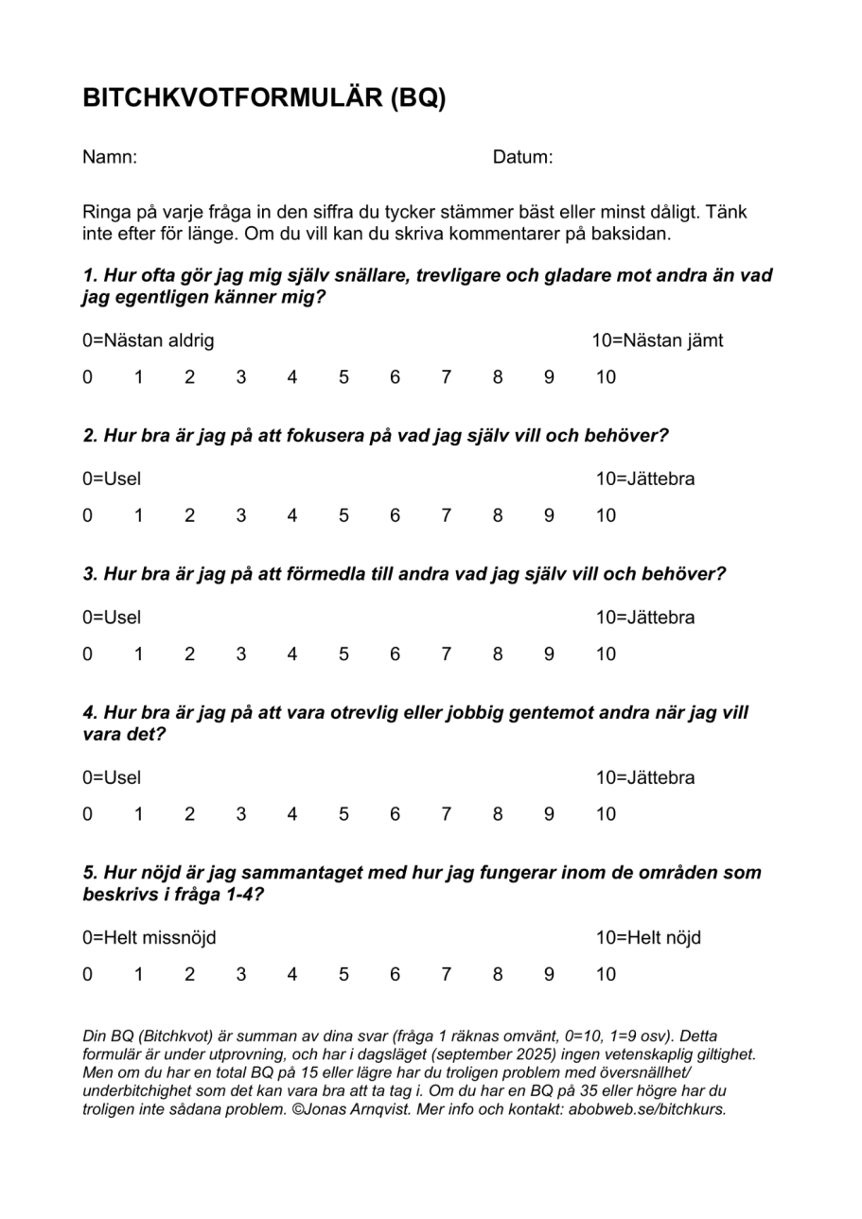
© Jonas Arnqvist. Alla rättigheter förbehållna.
Facebook

